

w
2021

  - Dansk Center for Organdonation

Kompetenceudvikling Udrykningsfunktionen

Indholdsfortegnelse

Indledning 3
Praktisk information 3
Opgavesæt 4
Opgave 1 – Hjernedødsdiagnostik 4
Opgave 2 – Hvornår er en apnøtest gyldig? 4
Opgave 3 – Donorpleje og behandling: Respiration 5
Opgave 4 – Samtalerne om hjernedød og organdonation 5
Opgave 5 – Støtte til pårørende 5

Indledning

Kære udrykningssygeplejerske
Tak fordi du er engageret i udrykningsfunktionen, og dermed ønsker at medvirke til, at alle donationsforløb i Danmark bliver håndteret professionelt og med samme høje faglige standard, uanset hvor forløbet finder sted.
Som udrykningssygeplejerske er der ofte store forventninger til dine kompetencer, når du deltager i et forløb. Derfor vil vi i samarbejde med de donationsansvarlige sygeplejersker som et nyt tiltag to gange årligt udarbejde og sende dig et opgavesæt indeholdende praksisnære opgaver og cases. Sættene dækker forskellige områder af organdonationsforløbene og indholdet afspejler de udfordringer, der kan være i forløbet. Din besvarelse kommer dermed til at tage udgangspunkt i din teoretiske og praktiske viden og erfaring som udrykningssygeplejerske. Hensigten med opgavesættet er at fastholde og understøtte, men også udvikle din viden og færdigheder. Det udbytte, du får af din besvarelse, vil du derfor kunne drage nytte af i de organdonationsforløb, du står i. Vi vil opfordre dig til, og forventer, at du anvender den mulighed, det er, og besvarer opgavesættet. Er der områder, hvor du er i tvivl, kan du enten drøfte det med en af dine kolleger i udrykningsgruppen eller hente viden på vores hjemmeside. Selvom du har drøftet besvarelsen med en kollega, vil vi gerne have en besvarelse retur fra hver enkelt af jer.
Efter svarfristens udløb vil du modtage en svarnøgle til opgavesættet. Svarnøglen tager udgangspunkt i Rekommandationen – behandling af organdonorer, jeres samlede besvarelser på opgavesættet, tidligere forløbsbeskrivelser og erfaringer, for på den måde at vidensdele og erfaringsudveksle på tværs af regionerne.
Besvarelserne bliver behandlet anonymt. Såfremt der er områder i en besvarelse vi gerne vil dele til fælles læring, bliver I altid adspurgt, før det deles i resten af udrykningsfunktionen.

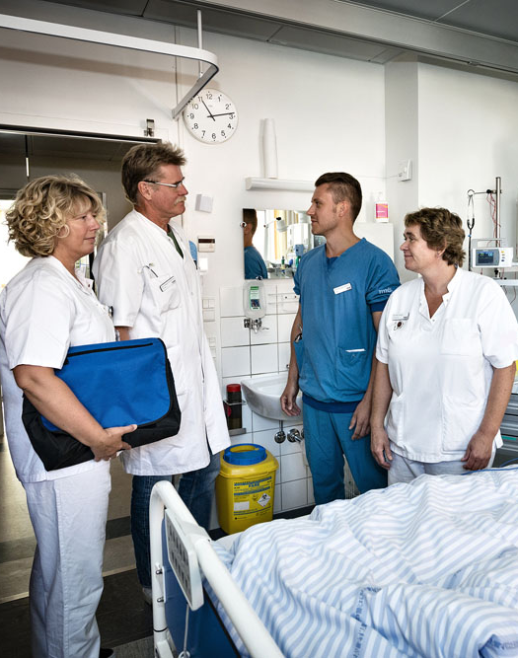

Når du skal besvare opgavesættet er fremgangsmåden den samme, som når du skriver en forløbsbeskrivelse. Det vil sige, du skal hente opgavesættet ned på dit personlige drev ved at trykke 'gem som'. Herefter kan du genfinde dokumentet på dit drev og skrive i det. Når du er færdig med din besvarelse, sender du besvarelsen til DCO via fællespostkassen, akkurat som du gør, når du sender en forløbsbeskrivelse eller afregning for et forløb.

Praktisk information

Opgavesæt

Dette sæt indeholder 5 praksisnære opgaver. Husk at gemme filen på din computer, inden du begynder at skrive dine svar ☺

Opgave 1 – Hjernedødsdiagnostik
Døden konstateres ved afslutningen af 2. kliniske hjernedødsundersøgelse i langt de
fleste tilfælde. Imidlertid skal undersøgelsen suppleres med en a-grafi.

Hvilke af nedenstående udsagn er korrekte?:

- Der laves 2 a-grafier med 30 minutters mellemrum.
- Der laves 2 a-grafier med 15 minutters mellemrum.
- Når der skal laves a-grafi, behøver man kun at lave 1 hjernedødsundersøgelse.
- Man må kun gå videre med a-grafi, når der foreligger 2 komplette hjernedødsundersøgelser.
- Hvis der er dele af hjernedødsundersøgelsen, der ikke kan foretages (ustabil donor, svære hævelser/skader v. øjne), laver man dem, man kan og afslutter med a-grafi.
- Hvis patientens sedation er af en type, som gør, at der går flere døgn, før man kan vide sig sikker på, at sedationen er ude af kroppen, starter man som regel med at lave a-grafi, før man laver den kliniske hjernedødsundersøgelse.
- En stor lillehjerneblødning er en strukturel skade og der skal ikke laves a-grafi.
- En primær skade i pons kræver altid a-grafi, uanset om det er en blødning eller et infarkt.

Noter numrene på de korrekte udsagn her:

Opgave 2 - Hvornår er en apnøtest gyldig?
Apnøtesten er den sidste og afgørende undersøgelse ved den kliniske hjernedødsundersøgelse. I hvilke af nedenstående tilfælde er undersøgelsen gyldig for at hjernedøden kan konstateres? I begrundelsen af dine svar, forklar da hvad du vurderer gyldigheden ud fra.

- 1. hjernedødsundersøgelse: Apnø 10 min, pCO2 er 7,8 kPa. 2. hjernedødsundersøgelse: Apnø 10 minutter, pCO2 er 7,9 kPa.

- 1 hjernedødsundersøgelse: Apnø 8 min, pCO2 er 10,1 kPa. 2. hjernedødsundersøgelse: Apnø 6½ min, pCO2 er 9,8 kPa.

- 1. hjernedødsundersøgelse: Apnø 10 minutter, pCO2 er 8,1 kPa. 2 hjernedødsundersøgelse: Apnø 11 min, pCO2 er 8,4.

- 1. hjernedødsundersøgelse: Apnø 10 min, pCO2 er 7,5 kPa. 2. hjernedødsundersøgelse: Apnø 10 minutter, pCO2 er 9,7 kPa.

Angiv i hvilke tilfælde undersøgelsen er gyldig og begrund din besvarelse her:

Opgave 3 – Donorpleje og behandling: Respiration
En potentiel donor har mindre infiltrater på røntgen af thorax. Han ligger med høje respiratorindstillinger på kontrolleret modus (høj PEEP, høj FiO2). Transplantationskoordinatoren oplyser, at han er potentiel lungedonor, såfremt indstillingerne kan reduceres.
Hvad kan du gøre for at optimere lungefunktionen?

Opgave 4 – Samtalerne om hjernedød og organdonation
Du er som udrykningssygeplejerske ankommet til en anden intensivafdeling end din egen, hvor du kort efter ankomst til afdelingen skal deltage i samtalen om organdonation. Den patientansvarlige læge og sygeplejerske er begge til stede. Lægen ønsker ikke at forberede sig til samtalen sammen med jer, fordi der er meget travlt i afdelingen, men siger at du gerne må supplere.
Har du oplevet en lignende situation, eller kunne du forestille dig situationen, og hvordan vil du gribe du gribe det an?
Under samtalen fortæller lægen de pårørende, at patienten holdes kunstigt i live på respirator, at der er tegn på at hjernedøden er indtrådt og at organdonation derfor er en mulighed. Lægen fortæller, at såfremt patienten skal være donor, vil der blive lavet én hjernedødsundersøgelse, hvorefter vedkommende bliver erklæret død.
Hvordan vil du under samtalen sikre dig at familien får den rigtige information? I din refleksion inddrag gerne dine tanker om hvilke indgangsvinkler du kan anvende, hvis du under en samtale som denne er nødt til at supplere med din viden og uddybe det sagte.

Opgave 5 – Støtte til pårørende
Du deltager som udrykningssygeplejerske til samtalen om organdonation hos en familie, som skal miste deres 19-årige søn. Familien har svært ved at træffe en beslutning. De kender ikke afdødes holdning på forhånd og de har ikke drøftet organdonation i familien tidligere. De virker magtesløse og har svært ved at overskue den situation, de er i.
Hvordan vil du gå i dialog med familien, og hvordan kan du hjælpe dem til at træffe den for dem rigtige beslutning?

Tak for din besvarelse!




Dansk Center for Organdonation
Palle Juul-Jensens Boulevard 82
8200 Aarhus N
+45 30922420
skeby.dco@rm.dk
Organdonor.dk
For alle: Organdonor.dk
For fagfolk: Organdonation.dk

